Планування на мережах
- Основні поняття та визначення
- Структура та правила побудови мережі
- Основні параметри мережі типу CPM та їх визначення

Основні поняття та визначення
Проект — це сукупність взаємнопов’язаних операцій (робіт), які необхідно виконати в певному порядку, щоб реалізувати задану мету проекту.
Операція — робота, виконання якої потребує певного часу і витрат ресурсів. Операція характеризується набором параметрів, як: час виконання, трудомісткість виконання, вид (види) ресурсу, необхідного для виконання та ін.
Ґрафік Ґанта (Gantt) — графічне представлення на осі часу порядку виконання робіт.
Приклади.
Розробка комплексу проґрамного забезпечення різними ґрупами фахівців: аналітики, проектанти, проґрамісти (кодувальники). Складання виробу з декількома рівнями входження.
Для розв’язування задач планування на мережах застосовуються такі методи, як CPM (Critical Path Methode) та PERT (Programm Evaluation & Review Technique). Окрім того, для детермінованих систем існують методи оптимізації за двома основними критеріями — часом виконання та вартістю проекту.
CPM (МКШ — метод критичного шляху) орієнтований на розв’язування детермінованих задач планування на мережах. В більшості задач такого типу вважається, що тривалість кожної з робіт є сталою, або ж пропорційна до кількості виділеного на її виконання ресурсу. Розрахунку підлягають часові та ресурсні параметри мережі. Сучасні програмні пакети орієнтовані в основному на роботу з детермінованими мережами.
Метод PERT орієнтований на врахування того факту, що тривалості робіт є випадковими величинами, і дозволяє оцінити основні параметри, як: ймовірність завершення проекту в заданий директивний строк; обчислити очікувану тривалість виконання проекту.
Основною перевагою цих методів є те, що вони дозволяють виявити “вузькі” місця проекту та здійснити необхідний перерозподіл наявних ресурсів.
За допомогою CPM та PERT керівник проекту має можливість:
- завчасно планувати роботу над проектом та передбачати можливі джерела ускладнень і затримки виконання його в заданий директивний строк;
- планувати завершення робіт проекту в необхідні строки у відповідності до послідовності виконання завдань з метою якнайшвидшої реалізації проекту загалом;
- координувати та контролювати перебіг робіт для виконання календарного графіку та завершення проекту в строк.
З принципами, що лежать в основі методів планування на мережах, тісно пов’язані задачі розподілу та використання ресурсів, скорочення строків виконання окремих робіт з метою зменшення тривалості проекту та аналізу припустимих затримок (резервів часу) робіт. Це дозволяє керівникові проекту здійснювати координацію та розв’язати наступні задачі управління проектом:
- встановлювати послідовність та строки виконання обмежених ресурсів на протязі всього періоду реалізації проекту;
- здійснювати оптимальний розподіл засобів, що виділені на проект, з метою скорочення тривалості проекту загалом;
- проводити динамічне регулювання строків початку кожної роботи;
- виконати аналіз компромісних співвідношень між витратами та строками виконання різних робіт з врахуванням наявних резервів часу.
Для того, щоб мати можливість застосувати методи CPM та (або) PERT, проекти повинні мати такі спільні риси:
- проект повинен складатися з чітко визначеної множини робіт (операцій), виконання яких означатиме завершення проекту;
- завдання (роботи) є напіввпорядкованими, тобто деякі з робіт повинні виконуватись чітко в певному порядку, а деякі можуть виконуватися паралельно;
- тривалість виконання кожної з робіт та відповідний об’єм необхідних ресурсів можуть бути достатньо точно визначені чи оцінені;
- почата робота виконується без переривання;
- виконання наступної роботи не обов’язково повинне починатися після завершення попередніх, але робота може початися лише тоді, коли всі попередні будуть виконані;
- мінімальна тривалість проекту визначається послідовністю операцій, які визначають самий довгий шлях в мережі (критичний шлях).

Структура та правила побудови мережі
Мережа CPU/PERT має наступну структуру:
- кожна дуга мережі представляє операцію та обов’язково має певну орієнтацію;
- мережа проекту є безконтурною;
- не припускається ймовірнісне розгалуження (як у стохастичних лотерей);
- робота не може початися, поки всі попередні не будуть виконані;
- робота позначається парою подій, що її однозначно ідентифікують.
Побудова мережі відбувається на основі заданого відношення слідування (передування) на множині операцій (робіт) проекту. Це відношення є транзитивним. Операціям проекту відповідають дуги мережі, вузлам — події. Подія вважається такою, що звершилася, якщо всі роботи, що входять в неї, виконані.
Мережа будується за наступними правилами:
- кожній роботі проекту відповідає одна і лише одна дуга;
- кожна робота однозначно ідентифікується парою подій;
- при побудові мережі необхідно знати: які роботи повинні бути завершені безпосередньо перед початком наступної, або які роботи безпосередньо слідують за кожною з робіт проекту; які роботи можуть виконуватися одночасно.
Послідовність побудови мережі включає наступні кроки:
- структуризація проекту до множини взаємнопов’язаних робіт, виконання яких означатиме реалізацію проекту;
- отримання відношення безпосереднього передування (слідування) на множині робіт задачі шляхом аналізу її змістовної постановки;
- визначення множин початкових та завершальних робіт проекту;
- побудова мережі проекту з включенням у необхідних випадках фіктивних робіт. Фіктивні роботи мають нульову тривалість та не потребують для свого виконання ніяких ресурсів і вводяться з метою забезпечення логічних умов слідування робіт проекту та для їх однозначної ідентифікації парою подій;
- нумерація вузлів (подій) мережі таким чином, щоб будь-яка робота виходила з події з меншим номером і входила в подію з більшим номером (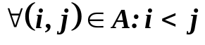).
Розглянемо на прикладах основні випадки введення фіктивних робіт.
Приклад 1. Заданий наступний фраґмент відношення передування для мережі: (запис  означає, що робота  безпосередньо передує роботі 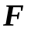). Необхідно побудувати відповідний фраґмент мережі проекту.
Якщо спробувати безпосередньо побудувати відповідний фраґмент мережі, то ми отримаємо а):
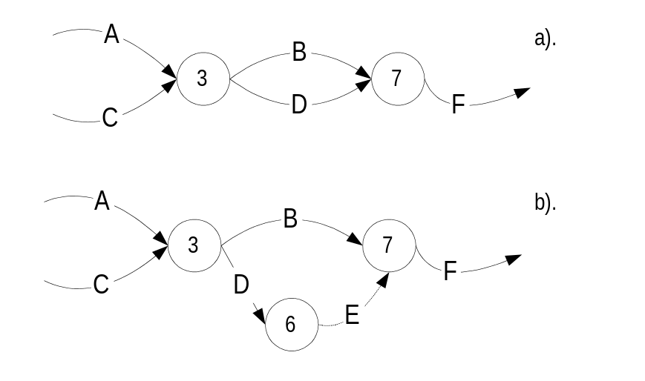
У випадку а роботи B та D ідентифікуються однією парою подій 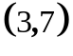, що неприпустимо. Тому вводимо фіктивну роботу Е — позначена на b пунктиром, в результаті чого кожна з робіт фраґменту однозначно ідентифікується різними парами подій.
Приклад 2. Заданий наступний фрагмент відношення передування: 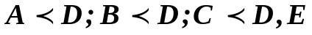 . Побудуємо відповідний фраґмент мережі
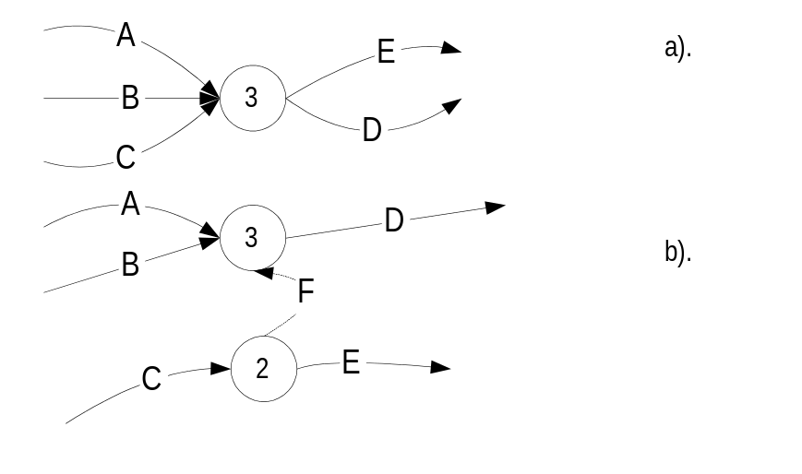
Варіант а є неприпустимим, тому що він реалізує інше, ніж задане, відношення передування, а саме . У варіанті b проблема розв’язана за рахунок введення фіктивної роботи .
Приклад 3. Необхідно побудувати мережу проекту за наступними відношеннями передування:
.
Визначимо множину початкових робіт мережі. Перед початковими роботами немає ніяких інших, які б їм передували, і тому вони можуть бути лише в лівій частині відношення передування (надкреслені роботи). Аналогічно завершальними є роботи, після яких ніяких інших немає, тобто знаходяться лише в правій частині відношення передування (підкреслені роботи).
.
Будуємо мережу з початкової події, з якої виходять всі початкові роботи, та з кінцевої події, в яку входять всі завершальні роботи. Для уникнення неоднозначності вводимо фіктивну роботу , а для забезпечення виконання логіки виконання робіт — фіктивну роботу 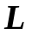 .
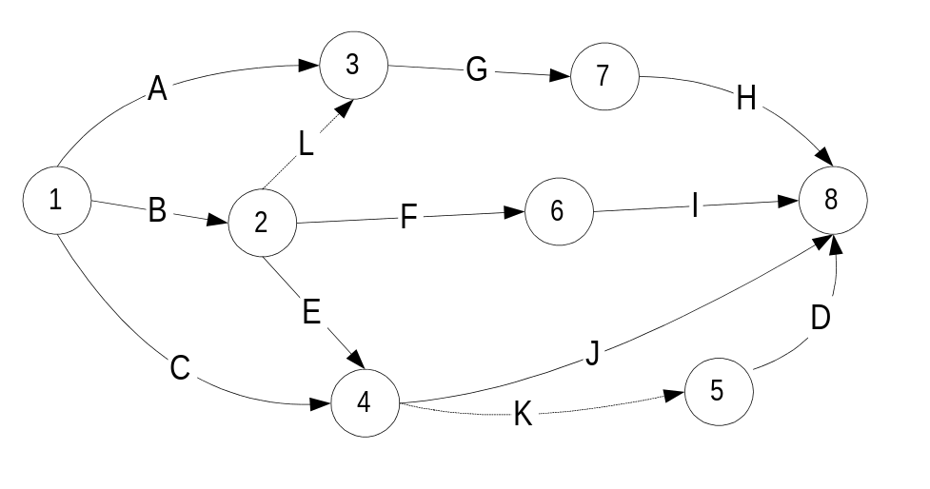
Події нумеруємо таким чином, щоб робота завжди виходила з події з меншим номером, і входила в подію з більшим номером. Оскільки таких способів існує декілька (і відповідні алгоритми нумерації) то обирається будь-який з них.

Основні параметри мережі типу CPM та їх визначення
Основні параметри детермінованої мережі CPM поділяються на параметри подій мережі та параметри робіт мережі, і включають ранні та пізні строки та резерви часу.
Для подій розрізняють такі параметри як ранні та пізні строки звершення подій і резерви часу подій.
Для робіт мережі існують такі параметри як ранні та пізні строки початку та завершення робіт (4 параметри) та резерви часу робіт, яких є декілька — повний, вільний, незалежний та ґарантований.
Ранній строк звершення події — це найраніший строк, в який трапиться подія. Подія вважається такою, що звершилася, якщо виконані всі роботи, що входять в цю подію. Якщо подія звершилася, можуть почати виконання (але не зобов’язані) всі роботи, що виходять з неї. Виходячи з цих визначень ранній строк звершення події — 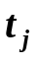 обчислюється рекурентно на основі значень тривалостей робіт, що входять в подію та ранніх строків звершення подій, з яких виходять ці роботи — 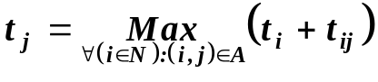.
Для початкової події мережі 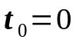. Таким чином найраніше подія може трапитися, коли завершаться всі роботи, що входять в неї, або іншими словами, коли завершить виконання остання з робіт, що входять в цю подію. Ранній строк звершення останньої події мережі й визначатиме тривалість виконання проекту загалом. Окрім того, для керівництва проектом важливим є послідовність робіт, яка визначає тривалість виконання проекту — критичний шлях. Для визначення критичного шляху необхідно розрахувати пізні строки звершення подій та резерви часу подій.
Пізній строк звершення події — це найпізніший можливий строк, коли може трапитися подія за умови не збільшення загального часу виконання проекту (який визначений у процесі розрахунку ранніх строків звершення подій). Пізній строк звершення події — 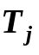 визначається також рекурентним шляхом на основі значень тривалостей робіт, що виходять з даної події та пізніх строків звершення подій, в які вони входять. Оскільки відомим є загальний строк робіт над проектом, то розрахунок реалізується оберненою ходою — починаючи з останньої події проекту — його завершення в напрямку до початкової, причому для останньої події 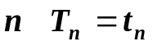, а для інших 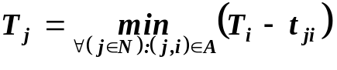.
Резерв часу події визначає значення, на яке може бути відсунутий в часі момент, коли подія трапиться, порівняно з раннім строком її звершення: 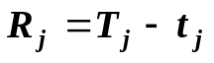. Якщо резерв часу події рівний нулю, то вона обов’язково повинна звершитися у вказаний ранній час, тобто є критичною.
Критичний шлях в мережі проекту (найдовший шлях) проходить через ті події, резерв часу яких є нуль. Ніяка робота з числа тих, що знаходяться на критичному шляху, не може бути подовжена, тому що це приведе до відповідного зростання тривалості виконання проекту загалом. В деяких випадках критичний шлях може бути визначений через події неоднозначно — однозначність забезпечує такий параметр, як резерв часу роботи. І навпаки — роботи та події, що не знаходяться на критичному шляху, можуть бути затримані на певний ненульовий проміжок часу без впливу на строк завершення проекту загалом.
З точки зору керівництва проектом, при управлінні основна увага повинна бути звернута на роботи критичного шляху. Скорочення критичного шляху приводить до скорочення строків виконання проекту, але при цьому може з’явитися інший критичний шлях, і надалі скорочення строку завершення проекту буде можливим за умови зменшення тривалості кожного з критичних шляхів.
Ранній строк початку роботи дорівнює ранньому строку звершення тієї події, з якої виходить робота — 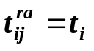 .
Ранній строк завершення роботи визначається як 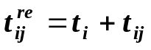.
Пізній строк завершення роботи рівний пізньому строку звершення події, до якої входить робота — 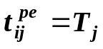.
Пізній строк початку роботи визначається через пізній строк завершення роботи — 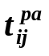 .
З метою планування строків виконання різних робіт важливо мати деякі інші параметри, які б відображали ступінь свободи для задання строків за наявності різноманітних умов. Резерв часу є показником гнучкості планування строків в мережній моделі проекту. Резерви служать не лише для визначення критичного шляху — важливішим їх призначенням є планування фактичних строків виконання робіт, що не знаходяться на критичному шляху. При плануванні строків за допомогою CPU вважається, що обмеження на ресурси , необхідні для виконання проекту, відсутні. Насправді потрібно розподілити роботи в часі так, щоб наявні ресурси споживалися рівномірно, але в будь-якому випадку відправною точкою є розрахунок часових параметрів мережі.
Повний резерв часу роботи визначається як 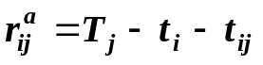. Повний резерв часу визначає, на скільки можна зсунути на осі часу початок виконання роботи за умови, що всі інші роботи мережі будуть виконуватися якнайраніше, тобто є максимально можливою затримкою у виконанні роботи, яка ще не приведе до збільшення строку завершення робіт над проектом.. Робота, що має значення повного резерву часу рівне нулю, знаходиться на критичному шляху (таким чином критичний шлях однозначно виявляється як послідовність робіт з нульовим значення повного резерву часу). Однак, хоча повний резерв є важливим для визначення критичного шляху, при плануванні строків початку для окремих робіт він є недостатнім.
Вільний резерв часу роботи розраховується як 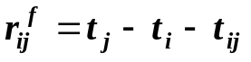 і показує, на скільки можна зсунути на осі часу початок виконання роботи за умови, що проміжок між раннім та пізнім строком звершення подій та буде постійним і рівним 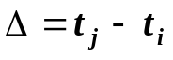 . Вільний резерв часу — це показник максимальної затримки роботи 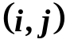, яка не впливатиме на початок наступних робіт. В цьому випадку теж вважається, що попередні роботи завершаться якнайраніше.
Незалежний резерв часу роботи є величиною затримки у виконанні роботи за найнесприятливіших умов — 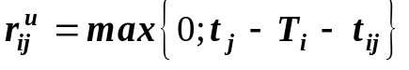. Нуль введений для того, щоб виключити від’ємні значення. Від’ємні значення є також показником можливого ступеня порушення зв’язку між роботами проекту.
Ґарантований резерв часу роботи є величиною максимально можливої затримки роботи, яка не впливає на остаточний строк завершення проекту загалом за умови, що передуючі роботи виконуються з запізненням — 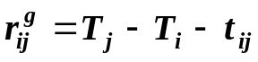 . Цей показник є одним з найзручніших, так як допускає затримку лише наступних робіт, але не проекту загалом.
Приклад розрахунку параметрів мережі CPM.
Розрахувати параметри мережі , для якої задане відношення передування:
.
.
Тривалості робіт задані таблицею.
A | B | C | D | E | F | G | H | I | J | K | L
3 | 6 | 2 | 12 | 8 | 15 | 4 | 7 | 3 | 4 | 5 | 1
Визначимо множину початкових робіт мережі. Перед початковими роботами немає ніяких інших, які б їм передували, і тому вони можуть бути лише в лівій частині відношення передування (надкреслені роботи). Аналогічно завершальними є роботи, після яких ніяких інших немає, тобто знаходяться лише в правій частині відношення передування (підкреслені роботи).
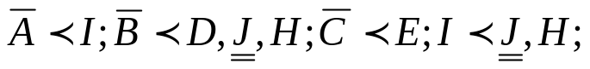
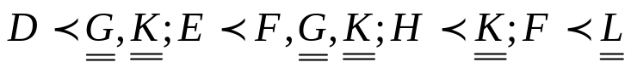

Результати розрахунку параметрів подій мережі типу CPM зручно відображати наступним чином:

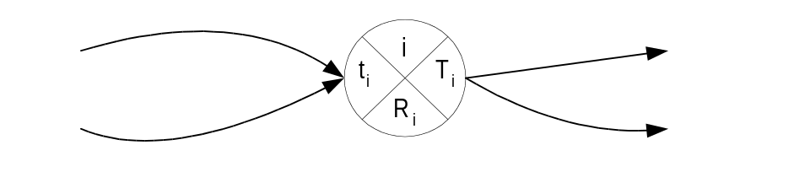

Отримані результати відображені нижче.
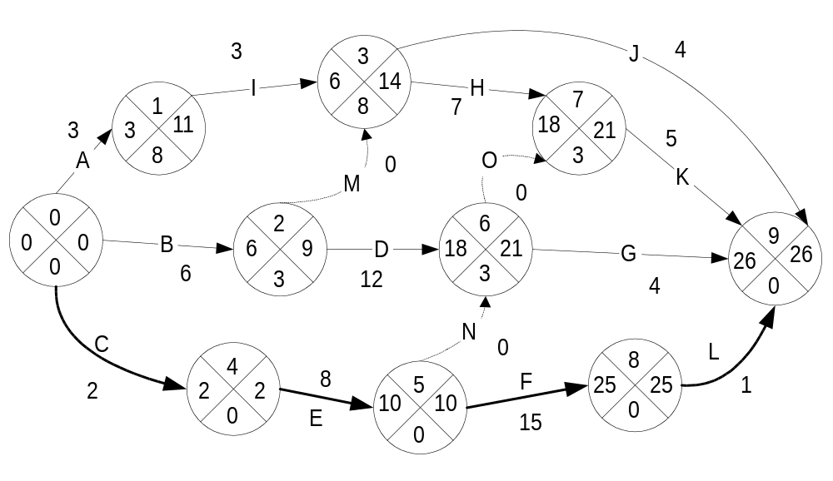
Характеристики подій мережі CPM
 | 0 | 1 | 2 | 3 | 4 | 5 | 6 | 7 | 8 | 9
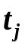 | 0 | 3 | 6 | 6 | 2 | 10 | 18 | 18 | 25 | 26
 | 0 | 11 | 9 | 14 | 2 | 10 | 21 | 21 | 25 | 26
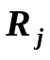 | 0 | 8 | 3 | 8 | 0 | 0 | 3 | 3 | 0 | 0
Характеристики робіт мережі CPM
 | 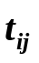 |  | 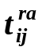 | 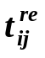 | 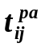 | 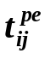 | 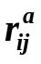 | 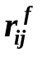 | 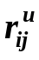 | 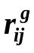
A | 3 | 0,1 | 0 | 3 | 8 | 11 | 8 | 0 | 0 | 8
B | 6 | 0,2 | 0 | 6 | 3 | 9 | 3 | 0 | 0 | 3
C | 2 | 0,4 | 0 | 2 | 0 | 2 | 0 | 0 | 0 | 0
D | 12 | 2,6 | 6 | 18 | 9 | 21 | 3 | 0 | 0 | 0
E | 8 | 4,5 | 2 | 10 | 2 | 10 | 0 | 0 | 0 | 0
F | 15 | 5,8 | 10 | 25 | 10 | 25 | 0 | 0 | 0 | 0
G | 4 | 6,9 | 18 | 22 | 22 | 26 | 4 | 4 | 1 | 1
H | 7 | 3,7 | 6 | 13 | 14 | 21 | 8 | 5 | 0 | 0
I | 3 | 1,3 | 3 | 6 | 11 | 14 | 8 | 0 | 0 | 0
J | 4 | 3,9 | 6 | 10 | 22 | 26 | 16 | 16 | 8 | 8
K | 5 | 7,9 | 18 | 23 | 21 | 26 | 3 | 3 | 0 | 0
L | 1 | 8,9 | 25 | 26 | 25 | 26 | 0 | 0 | 0 | 0
M | 0 | 2,3 | 6 | 6 | 14 | 14 | 8 | 0 | 0 | 5
N | 0 | 5,6 | 10 | 10 | 21 | 21 | 11 | 8 | 8 | 11
O | 0 | 6,7 | 18 | 18 | 21 | 21 | 3 | 0 | 0 | 0
Завдання
- Скласти календарний план проекту. Проект придумати власний і розбити його на роботи (паралельні і послідовні) певної тривалості
Приклад: календарний план проекту по встановленню пам'ятника
Код роботи | Робота | Тривалість, дні
A | Зарівнювання землі | 3
B | Заливка постаменту | 2
C | Посадка трави | 3
D | Бетонування | 2
E | Встановлення статуї | 1

- Побудувати мережу ()
- Розрахувати основні параметри, характеристики робіт та характеристики подій.

